12 novembre 2019, France

AVEC PETSAFE®, LE NOËL DES CHATS ET CHIENS
SERA TECHNOLOGIQUE

La marque PetSafe®, spécialiste mondial des accessoires pour animaux de compagnie, propose trois nouveaux jouets pour gâter nos compagnons à quatre pattes à Noël. Ces nouveautés sont le fruit de la constante attention portée par la marque à la Pet Tech.

Chaque produit de la gamme « Jeu et épreuves » est conçu pour canaliser les comportements indésirables (mâchouillements ou griffures) des animaux de compagnie en leur proposant des pauses récréatives et éducatives. Ces jouets occupent le chien ou le chat en le divertissant, tout en mettant au défi ses capacités mentales dans l’optique de le faire participer activement au jeu. Ils conviennent aux animaux de tout âge et se déclinent dans divers formats adaptés à leurs gabarits.

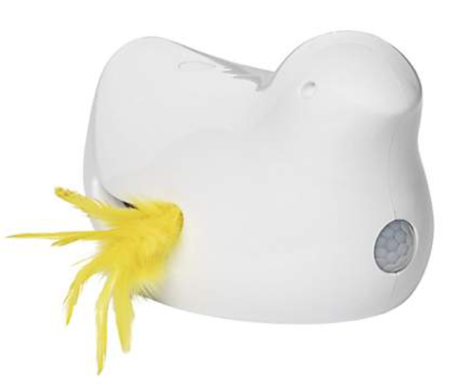
Toute dernière nouveauté pour les chats (disponible à partir de fin novembre) :
Le jouet électronique PetSafe™ Peek-a-Bird™ pour chat est équipé d’une plume irrésistible qui s’agite et sort à tour de rôle par l’une ou l’autre des deux ouvertures avant de disparaître. En mode « jeu continu », le jouet se déclenche, grâce au détecteur de mouvement, au passage du ou des chat(s) et, quoi qu’il en soit, s’active automatiquement toutes les deux heures, pour le plus grand plaisir des félins.
Prix public conseillé : 32,99€

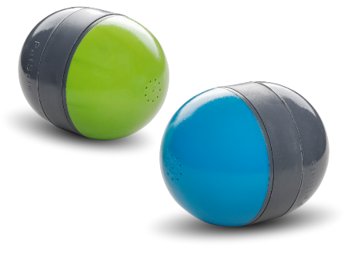
Jouets électroniques Ricochet pour chien, à 34,99 £ (prix public conseillé) – Ce nouveau modèle innovant, composé de deux jouets électroniques appairés via Bluetooth, émet un couinement auquel votre animal ne résistera pas. Lorsque le chien s’amuse avec le jouet vert, le jouet bleu se met à couiner, ce son « ricochant » d’un jouet à l’autre. Le jeu, qui stimule l’instinct de chasseur du chien, se poursuit aussi longtemps que l’animal y joue et les jouets s’éteignent automatiquement après 30 minutes d’inactivité.
Prix public conseillé : 39,99€

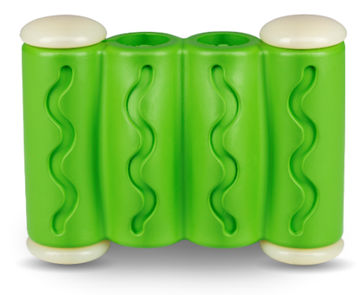
Jouet à friandises Ribinator – Ce jouet-distributeur de friandises est suffisamment robuste pour résister aux muscles masticateurs des chiens les plus voraces. Chacun des tubes en caoutchouc de ce jouet accueille un système Treat Meter™ que le propriétaire de l’animal peut garnir de mets déjà en sa possession : bâtonnets, friandises sèches ou humides, et croquettes. Certaines friandises (beurre de cacahuètes ou fromage à pâte molle) peuvent aussi être étalées sur les rainures extérieures. Bien évidemment, le jouet peut ne pas être garni de friandises, même si celles-ci le rendent assurément encore plus sympathique pour l’animal. Disponible en trois tailles, ce jouet réservera plusieurs heures de divertissement à nos amis canins.
Prix public conseillé : 7,99€

Rob Steele, directeur marketing de la marque PetSafe®, indique : « La gamme « Jeu et épreuves » continue à occuper une place privilégiée dans notre entreprise, et nous n’avons de cesse d’innover afin d’encourager les interactions avec les animaux de compagnie et de stimuler ces derniers en misant sur l’originalité. Nous sommes ravis de lancer ces trois nouveaux produits et impatients de recueillir les avis des propriétaires. »

Les produits sont disponibles sur le site web de la marque PetSafe® ainsi qu’auprès de certains distributeurs.

Photos et produits sur demande

À propos de la marque PetSafe®
PetSafe® Brand est un expert mondial en produits pour animaux de compagnie. Sa large gamme de produits comprend notamment des solutions de dressage et anti-fugue, ainsi que des articles dédiés au jeu et au bien-être de l’animal. Visitez www.petsafe.com/FR pour obtenir de plus amples informations ou connectez-vous sur Facebook, Twitter ou Instagram.

Contact presse :
Sandra Labérenne
06.43.19.13.88/slaberenne@meiji-communication.com

